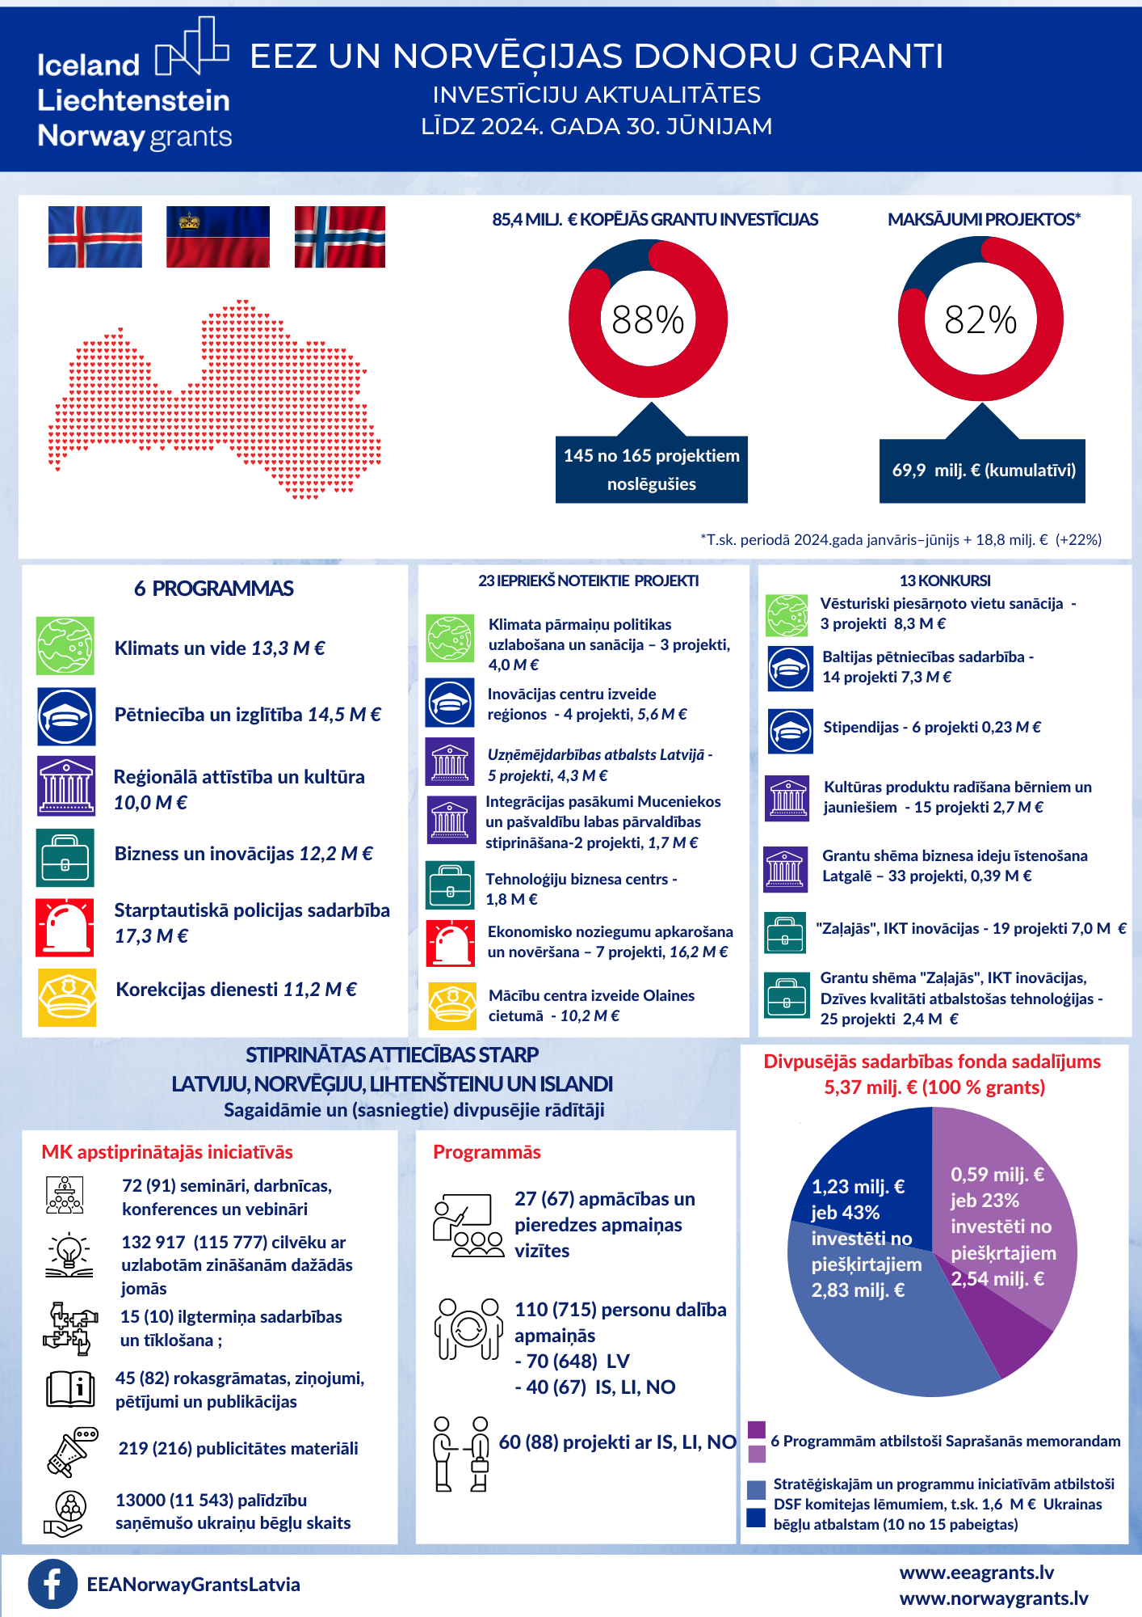
Finanšu ministrs |  | A. Ašeradens
Gulbe 28737176
signe.gulbe@fm.gov.lv

